Обеспечение успешной социализации ребенка в условиях семейного дошкольного образования

Социализация личности – процесс, длящийся почти всю жизнь и заключающийся во влиянии общества на личность и формировании отклика личности на эти воздействия с целью адаптироваться к социальным, психологическим и эмоциональным условиям жизни в социуме и по возможности успешно функционировать в нем.
И именно на детский возраст приходятся наиболее важные и продуктивные моменты этого процесса.
Процесс социализации начинается буквально с первых месяцев жизни ребенка, когда младенец начинает отличать ухаживающих за ним людей от неодушевленных предметов, близких – от посторонних, тянет руки к заинтересовавшему его предмету, подает голос не просто из-за дискомфорта, а желая привлечь внимание, откликаясь на жесты и мимику родственников.

Роль семьи в социализации дошкольника
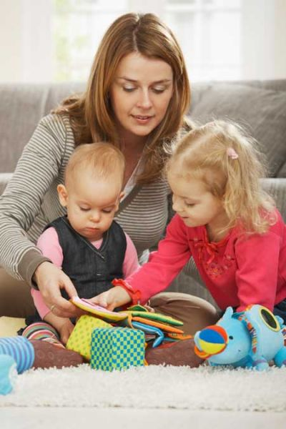
Важность роли семьи в этом процессе переоценить очень сложно. Жизнь семьи, взаимоотношения внутри нее, отношение взрослых к детям (в том числе и к другим детям, если они есть), отношение к посторонним, демонстрируемое старшими – изо всего этого складывается понятие ребенка о нормах поведения и правильных отношениях.
Кроме того, интенсивность взаимодействия старших членов семьи с малышом влияет и на развитие адаптационных способностей его психики. Чем больше его привлекают к общению и деятельности в семье, тем больше навыков и понятий откладывается, тем они полнее и многограннее.
Важно общаться с ребенком не только в педагогических целях и с целью заботы о нем, но и привлекать его к домашним делам и решению внешних вопросов, не отстранять от задач, связанных с общением, прибегать к его посильной помощи.
И так, самую первую информацию об окружающем мире ребёнок получает только в семье, где именно отец и мать и являются первыми, кто поставит ребёнка на путь социализации в обществе и тот факт, насколько она будет успешной, зависит только от них самих, от их чуткости, терпения, грамотности, нравственности и образованности.
Главной функцией семьи является функция первичной или базисной социализации ребенка. От семьи во многом зависит то, как идет физическое, эмоциональное и социальное развитие человека на протяжении всей жизни. Очевиден факт, что семья и образовательные учреждения, выполняя свои особые функции, не могут заменить друг друга, но мы полагаем, что они должны взаимодействовать во имя полноценного развития дошкольника и способствовать успешной социализации.
Ребенок социализируется, не пассивно, а активно. Сначала в процессе совместной деятельности с взрослым, затем в процессе активной деятельности самого ребенка - общения, предметной, игровой, учебной деятельности. Ребенок активен потому, что у него существуют потребности, и если воспитание учитывает эти потребности, то это будет способствовать развитию активности ребенка. Отметим, что развитие личности не может осуществляться самостоятельно. Необходимо целенаправленно воздействовать, создавая для этого определенные условия.
Главным условием успешной социализации является привлечение ребенка к организации активной совместной деятельности и активного общения.

Условия для успешной социализации дошкольника
Так как от результатов социализации личности во многом будет зависеть ее успешная и счастливая жизнь, реализация потенциала, то необходимо стремиться к созданию по возможности благоприятных условий для протекания этого необходимого процесса.
Что в первую очередь следует выделить в качестве
признаков успешной социализации?
- Формирование приемлемых норм поведения и общения со сверстниками и старшими, близкими и малознакомыми людьми.
- Развитие самосознания, выделение и становление собственной личности ребенка среди других людей.
- Развитие социальных навыков в обращении с предметным миром.
Чтобы помочь детям достигнуть успехов в этом, необходимо, во-первых, правильно расставлять приоритеты воспитательного процесса с учетом особенностей возраста детей и их личностных свойств, подходя к ним индивидуально – насколько это возможно. Во-вторых, важно помочь детям усвоить верные нормы и ценности, принятые в обществе. Особенно значимым является формирование самосознания и умения воспринимать себя как личность, познающую мир и взаимодействующую с ним, получающую опыт, извлекающую пользу.
Социальное развитие личности осуществляется в деятельности. Для дошкольников ведущим видом деятельности является игра, где ребенок учится проявлять чуткое отношение к сверстникам, быть справедливым, соблюдать правила, уступать в случае необходимости, помогать в беде и т. д.
Игры — одно из средств воспитания и обучения детей дошкольного возраста.
Игра для дошкольников — способ познания окружающего мира. Действительно, в игре ребенок развивается физически, у него воспитывается сообразительность, трудолюбие, инициатива. С помощью игр осуществляется сенсорное воспитание детей, развиваются познавательные процессы (любознательность, понимание взаимосвязи простейших явлений и т.д.). Игра для ребенка как средство развития мышления, речи, воображения, памяти, расширения и закрепления представлений об окружающей жизни.
Ребёнок очень рад минутам, подаренным ему родителями в игре. Общение в игре не бывает бесплодно для малыша. Чем больше выпадает дорогих минут в обществе близких ему людей, тем больше взаимоотношения, общих интересов, любви между ними в дальнейшем.

Как использовать игры в домашних условиях? Как научится играть с ребенком в условиях семьи?
Используя игру при организации повседневных домашних дел можно научить малыша многому полезному и интересному. Например, при приготовлении обеда можно на кухне поиграть с ребенком в следующие игры:
«Съедобное - несъедобное».
Цель: развитие внимания, памяти, расширение словарного запаса.
Правила игры: Взрослый называет разные предметы (например, картошка, нож, вилка, торт, кастрюля и т. п.) ребенок в свою очередь должен отвечать «съедобное» или «несъедобное». Потом можно поменяться ролями.
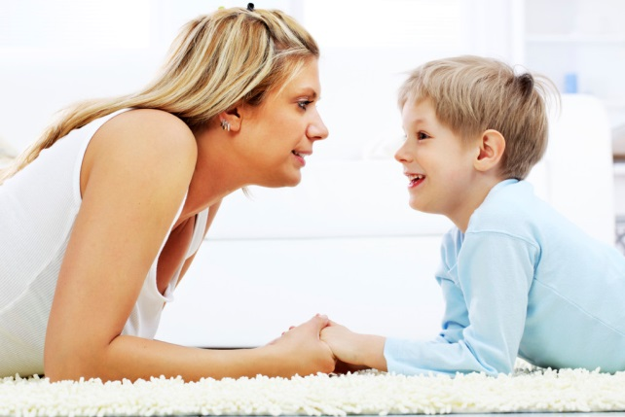
Отгадываем «Вкусные» загадки.
В поле родился,
На заводе варился,
На столе растворился.
Ответ: Сахар
Маленькое, сдобное
Колесо съедобное.
Я одна его не съем,
Разделю ребятам всем.
Ответ: Бублик
Дедушка смеется,
на нем шубонька трясется.
Ответ: Кисель
Холодок в пакете
Едят и взрослые и дети
Холодок, холодок,
Дай лизнуть тебя разок!
Ответ: Мороженое
В воде родится, а воды боится.
Ответ: Соль
Наши поросятки выросли на грядке,
К солнышку бочком, хвостики крючком.
Эти поросятки играют с нами в прятки.
Ответ: Огурцы
«Цвет, форма, размер»
Цель: развитие памяти, мышления, внимательности, логики.
Правила игры: Родитель предлагает ребенку назвать продукты (предметы на кухне)
определенного цвета, формы, размера.
«Угадай»
Цель: формирование умения думать и анализировать, обогащение речи, развития
творческого мышления, воображения, памяти.
Правила игры: Предложите ребенку угадать предмет, описываемый вами, на
заданную тему. Потом пусть попробует описать предмет ребенок, а вы отгадываете!
«Кто больше»
Цель: развитие внимания, памяти, расширение словарного запаса.
Правила игры: Совместно с ребенком выберите тему игру (например: «Посуда») и по очереди называете посуду. Кто больше назвал, тот и выиграл!

Рекомендации для родителей при проведении сюжетно – ролевых игр в
домашних условиях:
1. Тематика детских игр должна постоянно расширяться и углубляться их
содержание (развитие игры как деятельности).
2. В игре дети должны приобретать положительный социальный опыт: любовь взрослых к труду, дружба, взаимопомощь и т.д.
3. Чем организованнее игра, тем выше её воспитательное значение (использование игры в целях воспитания детского коллектива и отдельных детей).
4. Игра должна соответствовать возрасту с учётом ближайшей перспективы развития и обеспечивать разностороннее развитие детей и психологическую безопасность детей.
5. Руководство игрой со стороны взрослых должно осуществляться как путём косвенного воздействия: обогащения знаний об окружающей общественной жизни, обновлении игрового материала, так и прямого: ролевое участие в игре, участие в сговоре детей, разъяснение, помощь, совет по ходу игры, предложение новой темы игры.
6. Длительные игры способствуют закреплению организации коллективной игры, упражняют в воспитании у дошкольников положительных черт поведения.
7. Игры социального характера способствуют воспроизведению и закреплению
социальных моделей поведения. Это могут быть игры: «Детский сад», «Семья», «Школа», «День рождения», «Гости», «Улица», «Аптека», «Ателье», «Завод», «Пограничники», «Кафе», «Редакция», «Зоопарк» и др.

Дети — это наше будущее, только в ваших силах сделать так, чтобы ребенок вырос уважаемой, дружелюбной и уверенной в себе личностью. Проводите вместе как можно больше времени, беседуйте, общайтесь, делитесь своими чувствами, переживаниями, знаниями, опытом. Так вы поможете ребенку успешно пройти процесс социализации и влиться в общество.
При подготовке консультации использовались материалы сайта: http://mdou-6-kovrov.ucoz.org/
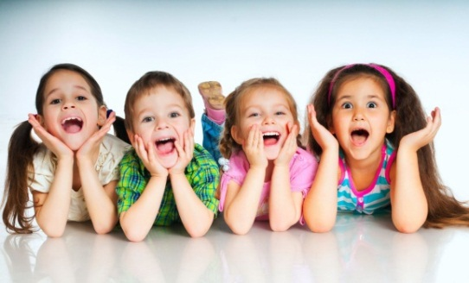
Составитель Садоринг М.С.,
педагог-психолог ГБУ «Центр помощи детям»

